ĐỒ ÁN BÊ TÔNG CỐT THÉP 1 (D15-Nhóm 1: 51-89)
GVHD: Ths HUỲNH THANH VŨ (MB: 090 669 2035)
- ĐỀ BÀI
Thiết kế sàn sườn có bản dầm theo các số liệu sau:
- Sơ đồ sàn theo hình 1, khoảng cách lấy theo trục dầm và trục tường. Biên là tường chịu lực có chiều dày t=340mmm, cột C400x400mm
- Sàn công nghiệp nhẹ có cấu tạo 3 lớp như hình 2
- Các giá trị L1, L2, hoạt tải tiêu chuẩn trên sàn P_{tc} (với hệ số vượt tải n=1.2) cho trong phần phụ lục đính kèm
- YÊU CẦU
- Thiết kế sàn, dầm phụ theo sơ đồ dẻo; dầm chính theo sơ đồ đàn hồi
- Bản vẽ A1:
- Vẽ lại sơ đồ sàn theo số liệu được phân công, thể hiện cách bố trí thép sàn
- Vẽ biểu đồ bao moment-vật liệu của và cốt thép dầm phụ, dầm chính
- Lập bảng thống kê cốt thép và khối lượng bê tông sàn, dầm phụ, dầm chính
- Thuyết minh tính toán theo TCVNXD 5574-2012
- Đi duyệt bài tối thiểu 2 lần. Trước khi bảo vệ phải có đầy đủ bản vẽ sàn, dầm phụ, dầm chính, thuyết minh được chấp nhận cho bảo vệ.
- LỊCH DUYỆT BÀI: Buổi đầu tiên: 14h thứ 7 (04/11/2017) tại văn phòng khoa KTCT
- TÀI LIỆU THAM KHẢO
- Tiêu chuẩn thiết kế kết cấu bê tông cốt thép. TCXDVN 5574-2012
- Đồ án môn học kết cấu bê tông: Sàn sườn toàn khối loại bản dầm-theo TCXDVN 356:2005. Võ Bá Tầm, Nhà xuất bản Xây Dựng, 2007.

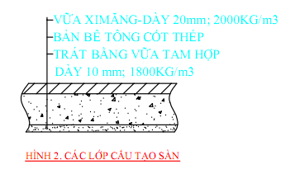
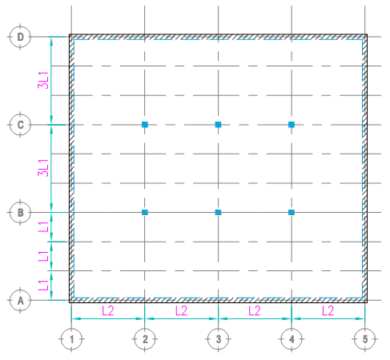
HÌNH 1 – SƠ ĐỒ SÀN

STT | MÃ ĐỀ | L1 (m) | L2 (m) | P_{tc} (KG/m²) |  | STT | MÃ ĐỀ | L1 (m) | L2 (m) | P_{tc} (KG/m²)
51 | 1 | 2.0 | 5.5 | 500 |  | 77 | 27 | 2.5 | 6.2 | 750
52 | 2 | 2.2 | 5.5 | 500 |  | 78 | 28 | 2.7 | 6.2 | 750
53 | 3 | 2.5 | 5.5 | 500 |  | 79 | 29 | 2.0 | 6.6 | 750
54 | 4 | 2.7 | 5.5 | 500 |  | 80 | 30 | 2.2 | 6.6 | 1000
55 | 5 | 2.0 | 5.8 | 500 |  | 81 | 31 | 2.5 | 6.6 | 1000
56 | 6 | 2.2 | 5.8 | 500 |  | 82 | 32 | 2.7 | 6.6 | 1000
57 | 7 | 2.5 | 5.8 | 500 |  | 83 | 33 | 2.0 | 5.5 | 1000
58 | 8 | 2.7 | 5.8 | 500 |  | 84 | 34 | 2.2 | 5.5 | 1000
59 | 9 | 2.0 | 6.2 | 500 |  | 85 | 35 | 2.5 | 5.5 | 1000
60 | 10 | 2.2 | 6.2 | 500 |  | 86 | 36 | 2.7 | 5.5 | 1000
61 | 11 | 2.5 | 6.2 | 500 |  | 87 | 37 | 2.0 | 5.8 | 1000
62 | 12 | 2.7 | 6.2 | 500 |  | 88 | 38 | 2.2 | 5.8 | 1000
63 | 13 | 2.0 | 6.6 | 500 |  | 89 | 39 | 2.5 | 5.8 | 1000
64 | 14 | 2.2 | 6.6 | 750
65 | 15 | 2.5 | 6.6 | 750
66 | 16 | 2.7 | 6.6 | 750
67 | 17 | 2.0 | 5.5 | 750
68 | 18 | 2.2 | 5.5 | 750
69 | 19 | 2.5 | 5.5 | 750
70 | 20 | 2.7 | 5.5 | 750
71 | 21 | 2.0 | 5.8 | 750
72 | 22 | 2.2 | 5.8 | 750
73 | 23 | 2.5 | 5.8 | 750
74 | 24 | 2.7 | 5.8 | 750
75 | 25 | 2.0 | 6.2 | 750
76 | 26 | 2.2 | 6.2 | 750

